


Presentado por
Diego Nicolas Bolívar Garzón
Jonath David Benavides Rodríguez
Edwin Mauricio Bautista Bejarano

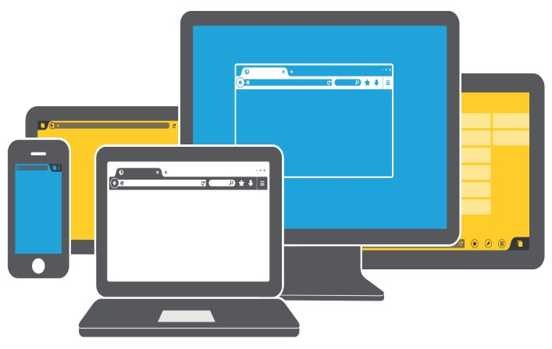
Actividad 1

1. En parejas de trabajo los aprendices
deben investigar para realizar un mapa
conceptual que responda a los
siguientes interrogantes:

a. ¿Qué es una interfaz gráfica de
usuario?
https://www.staffcreativa.pe/blog/disena 1

Una interfaz gráfica de usuario es un programa o
entorno visual que permite a un usuario interactuar
con un sistema informático mediante un conjunto de
imágenes, iconos, botones, menús y otros elementos
gráficos, en lugar de usar comandos de texto. Su objetivo
principal es facilitar la comunicación entre el usuario y el
sistema operativo o software, haciendo la interacción más
sencilla e intuitiva, especialmente para personas sin conocimientos
técnicos profundos.

b. ¿Cuáles son los tipos de interfaz
de usuario

- Interfaz grafico de usuario usa imágenes, iconos, botones, y menús para facilitar la interacción visual del usuario con el sistema o aplicación Es la más utilizada actualmente en el sistema operativos aplicaciones y dispositivos móviles

- Interfaz de línea de comandos se basa en texto para interactuar con el sistema mediante comandos escritos. Es una interfaz antigua aun usada hoy como en sistemas MD-DOS o shells de comandos

- Interfaz de usuario natural permite interacciones intuitivas y naturales mediante gestos toques o movimientos corporales incluye dispositivos táctiles y reconocimiento de movimientos o expresiones

- Interfaz de usuario de texto construida con caracteres de texto para interactuar con hardware u otras funciones comunes en terminales y instalación de sistemas

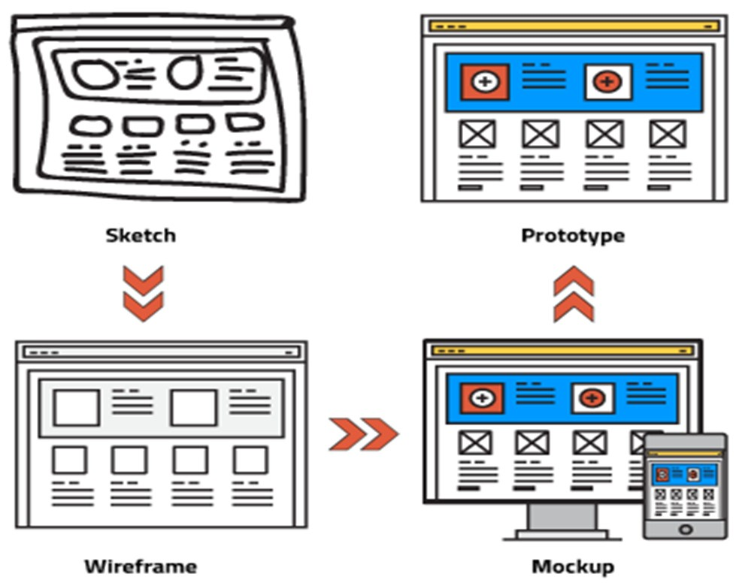
- Interfaz de usuario de voz reconoce comandos y patrones de voz para controlar dispositivos o sistemas como asistentes virtuales

2. En parejas de trabajo investigar y
preparar presentación con actividad lúdica.

a. ¿Cuáles son los principios de diseño
de las interfaces de usuario?

https://codeails.com/what-the-difference 1

- Diseño natural usar conceptos imágenes o iconos familiares paraque el usuario no necesite explicación para usar la interfaz Esto genera una experiencia intuitiva y reconocible

- Consistencias Mantener uniformidad en colores tipografías terminología disposición y comportamiento a lo largo de la interfaz para facilitar el aprendizaje y la navegación

- Claridad cada elemento debe tener un propósito claro y ser fácilmente comprensible para reducir la carga cognitiva y evitar frustraciones

- Visibilidad los elementos importantes deben estar visibles y accesibles guiando al usuario sin saturarlo con información innecesaria

- Control y libertad el usuario debe sentir que tiene control total sobre la interfaz con la posibilidad de deshacer acciones y modificar sus preferencias

- Retroalimentación inmediata proporcionar a los usuarios claras y rápidas sobre sus acciones que ayuden a entender el estado del sistema

- Flexibilidad eficiencia permite que usuarios novatos y expertos puedan interactuar eficientemente incluyendo atajos o funciones avanzadas

- Tolerancia a errores minimizar la posibilidad de errores y facilitar su corrección cuando ocurran evitando que el usuario quede bloqueado

- Usabilidad y accesibilidad diseñar para que la interfaz sea usable por mayoría incluyendo personas con discapacidades con adaptación y facilidad de uso

- Correspondencia con el mundo real la interfaz debe usar un lenguaje y símbolos que coincidan con la realidad del usuario para una mejor comprensión

b. ¿Cuáles son las fases para el diseño de interfaz de usuario, describa e ilustre cada una?
Análisis y Definición de Requisitos (Diseño Conceptual)

- Análisis y Definición de Requisitos (Diseño Conceptual)
Descripción: En esta etapa inicial, el enfoque está en entender al usuario y el objetivo del producto. Se definen los requisitos funcionales y se analizan los escenarios de usuario (cómo interactuarán con la interfaz). Se establecen los cimientos del diseño, creando un diseño conceptual que define qué hará la interfaz y por qué.

* Ilustración (Conceptual): Es la fase de la "investigación" y la "estrategia". Se generan documentos como mapas de usuario, personas y flujos de tareas.

- Wireframing y Prototipado (Estructura)

* Descripción: El wireframing (esqueleto) consiste en crear representaciones visuales de la interfaz, enfocándose en la disposición de los elementos, la navegación y la estructura del contenido, sin preocuparse aún por el aspecto visual (color o tipografía). El prototipado lleva estos wireframes a un nivel interactivo, permitiendo a los diseñadores "dar vida" a sus ideas y probar el flujo de usuario. Los prototipos pueden variar desde bocetos de baja fidelidad hasta simulaciones altamente interactivas.

* Ilustración (Conceptual): Se crean bocetos rápidos o esquemas digitales que muestran dónde irán los botones, el texto y las imágenes, y cómo se conectan las pantallas entre sí.

- Diseño Visual (Aspecto Estético)

* Descripción: Una vez definida la estructura, esta fase se centra en la estética. Se aplican elementos visuales como la paleta de colores, la tipografía, imágenes y el uso estratégico del espacio (layout) para crear una experiencia intuitiva y visualmente atractiva. El objetivo es guiar al usuario de forma fluida a través de la interfaz, asegurando que la apariencia sea armoniosa y funcional.

* Ilustración (Conceptual): Es donde se define el "look and feel" final, aplicando la identidad de marca y los principios de diseño gráfico.

- Pruebas e Iteración (Refinamiento)

* Descripción: Esta fase es crucial para garantizar la usabilidad. Se recopila feedback de usuarios reales a través de pruebas de usabilidad (observando cómo interactúan los usuarios), pruebas A/B y encuestas. Este feedback forma un ciclo de retroalimentación que permite a los diseñadores identificar problemas de usabilidad, refinar el diseño y hacer las mejoras necesarias antes del desarrollo final.

* Ilustración (Conceptual): Se realizan sesiones de prueba donde se mide la eficiencia y satisfacción del usuario, resultando en ajustes continuos al diseño hasta alcanzar la mejor experiencia posible.

c. ¿Qué son mockups?
### Características clave de un Mockup:

* Visualmente Fiel (Alta Fidelidad): A diferencia de un wireframe (que es en blanco y negro y solo muestra la estructura), el mockup incorpora todos los elementos visuales que tendrá la interfaz final:

* 🎨 Colores y paleta de diseño.
* 🔤 Tipografía y jerarquía de texto.
* 🖼️ Imágenes y contenido real o simulado.
* 📐 Diseño y espaciado exacto de los elementos (layout).
* Estático (No Interactivo): La principal diferencia con un prototipo es que un mockup no tiene funcionalidad; no puedes hacer clic en los botones o navegar entre pantallas. Es una imagen o una serie de imágenes que muestran cómo se verá el producto.
* Propósito: Se utiliza principalmente para obtener la aprobación del cliente o del equipo de desarrollo sobre el aspecto estético y visual del diseño antes de invertir tiempo en la programación o en la creación de un prototipo interactivo complejo.
Un mockup es una representación estática de alta fidelidad del producto final. Se sitúa entre el wireframe (el esqueleto o estructura básica) y el prototipo (la versión interactiva)

d. Ilustre con un ejemplo los tipos de interfaz de usuario.

### 1. Interfaz Gráfica de Usuario (GUI - Graphical User Interface)

* Descripción: Es el tipo de interfaz más común. Permite al usuario interactuar con el sistema a través de elementos visuales como iconos, menús, botones, ventanas y punteros. Se basa en el principio de "ver y hacer clic" (WIMP: Windows, Icons, Menus, Pointer).
* Ejemplo Ilustrativo:
* Cualquier aplicación de *smartphone* (WhatsApp, Instagram, etc.).
* El escritorio de Windows o macOS.
* Acción: Para abrir un documento, haces doble clic en el icono del archivo con el ratón.

### 2. Interfaz de Línea de Comandos (CLI - Command Line Interface)

* Descripción: Requiere que el usuario escriba comandos de texto específicos para interactuar con el sistema. Es muy eficiente y potente, pero requiere que el usuario memorice la sintaxis de los comandos. Es común en la administración de sistemas y el desarrollo de software.
* Ejemplo Ilustrativo:
* La Terminal (Linux/macOS) o PowerShell (Windows).
* Acción: Para listar los archivos en un directorio, escribes el comando ls o dir y presionas Enter.

### 3. Interfaz Conversacional de Usuario (CUI - Conversational User Interface)

* Descripción: Permite la interacción a través del lenguaje natural, ya sea por texto o voz, simulando una conversación humana. El sistema interpreta la intención del usuario a partir del lenguaje.
* Ejemplo Ilustrativo:
* Asistentes de voz (Siri, Alexa, Google Assistant).
* Chatbots de soporte al cliente o asistentes
* Acción: Para poner una alarma, dices: "Pon una alarma mañana a las 7 a.m.".

e. ¿Mencione 5 herramientas de software para el diseño de interfaces e investigue sin son libre o propietario?
1. Figma | Propietario (Freemium) | Herramienta basada en la web, muy popular por su capacidad de colaboración en tiempo real. Incluye herramientas de vectorización y prototipado. Ofrece un plan gratuito robusto. |

| 2. Adobe XD | Propietario (Comercial) | Parte de la suite Adobe Creative Cloud. Es una solución integral para el diseño de la experiencia de usuario (UX) y la interfaz (UI), desde el wireframing hasta el prototipado interactivo. |

| 3. Sketch | Propietario (Comercial) | Una herramienta líder en la industria, enfocada exclusivamente en el diseño de UI. Es conocida por su comunidad y la gran cantidad de plugins disponibles. Solo está disponible para macOS. |

| 4. Justinmind | Propietario (Freemium) | Enfocada en el prototipado rápido de alta fidelidad. Permite crear prototipos interactivos con funcionalidad de arrastrar y soltar. Ofrece planes gratuitos y de pago. |

| 5. Mockup Builder | Propietario (Freemium) | Herramienta utilizada para crear mockups (maquetas estáticas) de sitios web y aplicaciones. Es una herramienta de Microsoft con una versión gratuita limitada

f. ¿Mencione las diferencias entre cada uno de los siguientes conceptos sketch, mockup,
wireframe y prototipo?

Sketch (Boceto) | Muy Baja | Nula | Generar ideas rápidamente y explorar conceptos iniciales de diseño y flujo. Suele ser a mano.

Wireframe (Esqueleto) | Baja | Baja/Nula | Definir la estructura, la jerarquía del contenido y la distribución de los elementos (dónde va cada cosa). Es el "plano" del diseño. |

Mockup (Maqueta) | Alta | Nula | Mostrar el aspecto visual final (colores, tipografía, imágenes, estilo). Es una imagen estática y fiel del producto. |

Prototipo | Media a Alta | Alta | Simular la interacción real con el producto. Permite probar el flujo de usuario, la navegación y la usabilidad antes de la programación. |

### Resumen de la progresión:

1. Sketch: ¿Qué vamos a hacer? (Idea rápida)
2. Wireframe: ¿Cómo estará estructurado? (Estructura y contenido)
3. Mockup: ¿Cómo se verá? (Estética visual)
4. Prototipo: ¿Cómo funcionará? (Experiencia interactiva)

g. ¿Por qué es importante el diseño de la interfaz del usuario?

Facilita la Tarea: Un buen diseño de UI hace que la interacción sea intuitiva. Los usuarios pueden encontrar lo que necesitan y completar sus tareas rápidamente sin frustración.

* Reduce la Curva de Aprendizaje: Una interfaz clara y familiar minimiza el tiempo que un usuario nuevo necesita para aprender a usar la aplicación.

### 2. Aumenta la Satisfacción y Retención del Usuario
* Experiencia Positiva: Una interfaz atractiva y funcional genera una experiencia agradable, lo que se traduce en mayor satisfacción.
* Fidelidad: Los usuarios regresan a productos que son fáciles y placenteros de usar. Un mal diseño de UI es una de las principales razones por las que los usuarios abandonan una aplicación.

### 3. Genera Credibilidad y Confianza
* Profesionalismo: Una interfaz bien diseñada proyecta una imagen de profesionalismo y atención al detalle, lo que aumenta la confianza del usuario en la marca y el producto.
* Percepción de Valor: Los productos con un diseño pulido a menudo se perciben como de mayor calidad y valor.

### 4. Impacto en el Negocio
* Aumento de Conversiones: En sitios web o aplicaciones de comercio electrónico, un diseño de UI optimizado guía al usuario de manera efectiva hacia la compra o la acción deseada (conversión).
* Menores Costos de Soporte: Si la interfaz es clara, los usuarios necesitan menos ayuda, lo que reduce la carga y los costos del servicio de soporte técnico.

h. ¿Por qué considera importante que las interfaces se ajusten a las habilidades, expectativas y experiencias de los usuarios del sistema de información?

### 1. Ajuste a las Habilidades y Capacidad Cognitiva (Usabilidad)

* Reducción de la Carga Cognitiva: Si la interfaz se ajusta al nivel de habilidad del usuario (por ejemplo, usando terminología familiar o diseños simples para usuarios novatos), el usuario no tiene que gastar energía mental descifrando cómo usar el sistema. Esto hace que la interacción sea más rápida y menos frustrante.
* Prevención de Errores: Un diseño que considera las limitaciones humanas o las habilidades motoras (por ejemplo, botones lo suficientemente grandes para ser pulsados en una pantalla táctil) reduce la probabilidad de que el usuario cometa errores.
* Eficiencia: Para usuarios avanzados, la interfaz debe ofrecer atajos o funcionalidades que se ajusten a su alto nivel de habilidad, permitiéndoles completar tareas de manera más eficiente.

### 2. Cumplimiento de Expectativas (Experiencia de Usuario)

* Principio de la Mínima Sorpresa: Los usuarios esperan que las interfaces funcionen de cierta manera basándose en su experiencia previa con otros sistemas (por ejemplo, el icono de la papelera significa eliminar, un botón de "Guardar" guarda el trabajo). Al cumplir con estas expectativas, el sistema se siente familiar y confiable.
* Intuitividad: Si la interfaz opera como el usuario espera, se vuelve "intuitiva", lo que significa que el usuario puede usarla sin necesidad de un manual o entrenamiento extenso. Las expectativas se basan en patrones de diseño establecidos.

### 3. Aprovechamiento de la Experiencia Previa (Aprendizaje)

* Transferencia de Aprendizaje: Los usuarios transfieren conocimientos de interfaces anteriores. Si un nuevo sistema utiliza metáforas de diseño, iconos o flujos de trabajo similares a los que ya conocen, el aprendizaje es casi instantáneo.
* Adopción del Sistema: Cuando un sistema se siente familiar y fácil de usar desde el principio debido a la experiencia previa, la resistencia al cambio es menor y la tasa de adopción del nuevo sistema de información es significativamente mayor.

